Filtrarea mobilă si industrială este domeniul in care grupul SF-FILTER este recunoscut de multi anica şi un furnizor de încredere în furnizarea filtrelor si ale elementelor filtrante. Printre cele mai importante domenii in care furnizam filtre sunt: constructiile, agricultura, transporturile, motoare de compresoare, industrie si altele.

Ceea ce ne face sa fim cu un pas înaintea concureţei este faptul ca putem oferi clientilor posibilitatea de a alege un brand dintr-o gama larga de producatori mondiali cum ar fi: Donaldson, Racor (Parker), Wix, Fleetguard (Cummins), Mann-Hummel, Hengst, Knecht, Baldwin, Fiaam, Fram, Crosland, Coopers, Stanadyne, Separ, Hastings (Clarcor) Haldex, Wabco, Knorr, Cimtek, Panclean, Permatic, Purflux, Virgis, Filtron, etc.

In domeniul industrial noi oferim clientilor nostri produse: Hydac, Internormen, Pall, Parker Hannifin, Filtrec, Fai Filtri, MP Filtri, Finn Filter (Parker), Fairey Arlon (Parker), Stauff, Schroeder, Purolator (Clarcor), Mikropor, Nordic Air Filtration, Volz, Ultrafilter, Torit, OMT, etc.

CONSTRUCTII

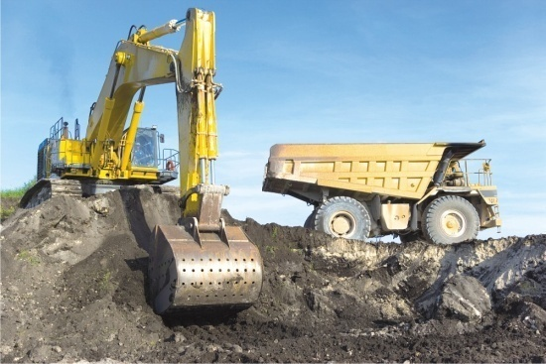
Varietatea produselor oferite de catre noi, precum si calitatea acestora, pentru domeniul constructiilor, este cartea noastra de vizita. Noi oferim produse cu cel mai ridicat randament de filtrare si având capacitatea de a prelungi viata motorului dvs.
In catalogul nostru, veti gasi toata gama de filtre care se monteaza pe utilaje de constructii, incepand cu cele mari: excavatoare, buldoexcavatoare, concasoare, incarcatoare, compactoare etc. pana la echipamente auxiliare mici: agregate, compresoare, motoare mici etc.

Pe baza datelor pe care ne furnizati, va putem oferi gama comleta de filtre pentru utilajele celor mai populari producatori (Komatsu, Caterpillar, Liebherr, Bobcat, JCB, O&K, Tamrock, Doosan Daewoo, Hyundai, Hitachi, Putzmeister, Terex, Manitou, Volvo, Bomag, etc.)
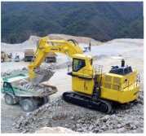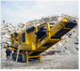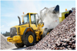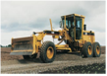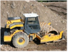
AGRICULTURA SI SILVICULTURA

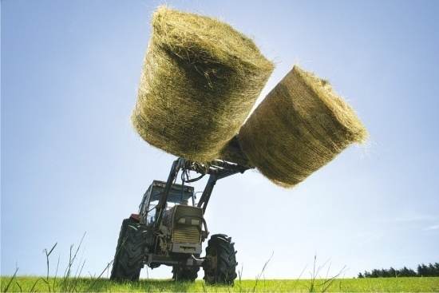

Stim ca masinile agricole adesea lucreaza multe ore in conditii foarte dificile, prin urmare,in vederea protejarii utilajului dvs. noi va oferim cea mai buna gama de filtrare pentru utilajele: Case, New Holland, Claas, John Deere, Fendt, Valtra Valmet, Zetor, Deutz, McCormick, Lamborghini, etc.
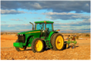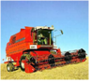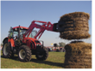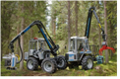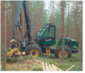
TRANSPORTUL RUTIER, FEROVIAR, AERIAN, MARITIM

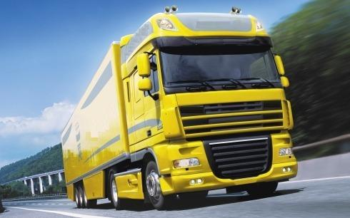
In domeniul transportului va putem oferi filtre de calitate pentru cap tractoare: VOLVO, Scania, DAF, Mercedes, M.A.N, Renault, Iveco. De asemenea detinem o gama larga de filtre pentru autoturisme, microbuze şi autobuze (Iveco, VW, Solaris, Neoplan, Mercedes etc).

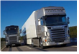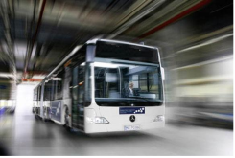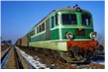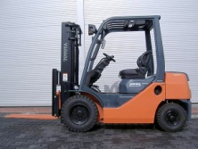
ECHIPAMENTE SPECIALE

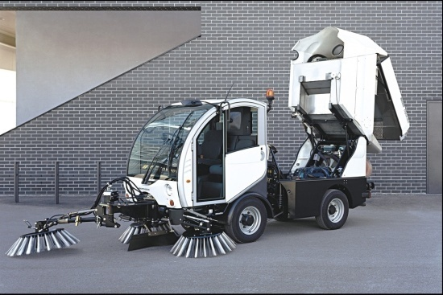
SF-FILTER detine cea mai largă gamă de produse de filtrare de pe piaţă. Noi furnizam filtre pentru utilaje de constructii, agricultură, transport rutier, precum şi pentru maşini de construcţii (măturători, freze, camioane, etc), generatoare (Hatz, Kohler, Briggs & Stratton, Wacker, MTU, Caterpillar, Perkins, etc), motoare de compresoare staţionare, distribuitori de combustibil, pompe de ulei, vehicule militare si multe altele.

Dacă nu găsiţi un filtru – cu siguranta il gasiti la noi!
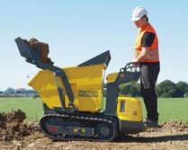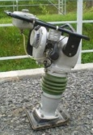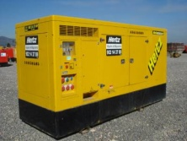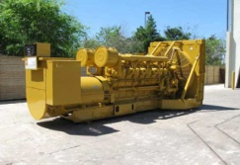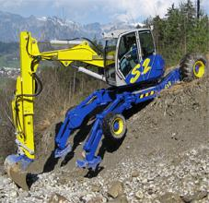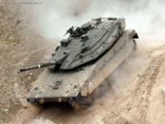
INDUSTRIE

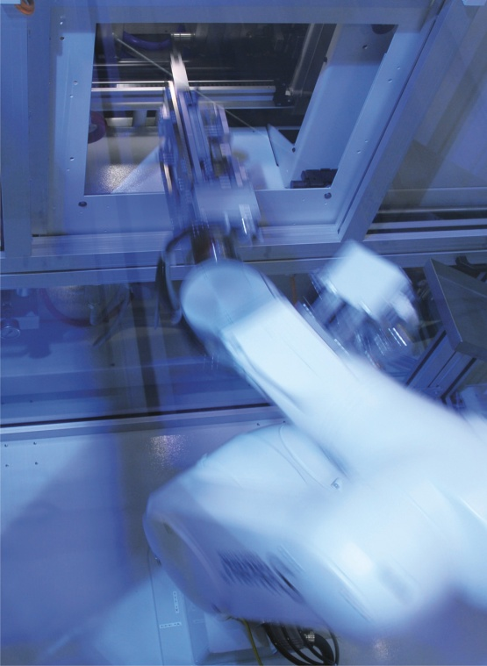
SF-FILTER este un furnizor de o gamă largă de filtre folosite în procesele industriale.
Domeniile noastre principale sunt:
- Minerit - suprafaţă şi subteran
- industria siderurgică - oţelărie, turnătorii.
- Industria de fabricaţie şi de prelucrare a metalelor şi
materiale plastice
- Industria energetică
- industria alimentară, farmaceutică şi cosmetică – producţie de alimente, medicamente, cosmetice, laboratoare.

